Министерство профессионального образования и занятости населения Приморского края
краевое государственное автономное профессиональное
образовательное учреждение
«Владивостокский судостроительный колледж»

Прерывания
Практическая работа №7
по дисциплине «Архитектура аппаратных средств»

Преподаватель
_____________И.Н Рубан
Студент гр. 14-324
_____________Д.С Мосолов

2026

Практическая работа №6
Группа 14-324
По дисциплине:
«Архитектура аппаратных средств»
1.Код для игры Flappy bird
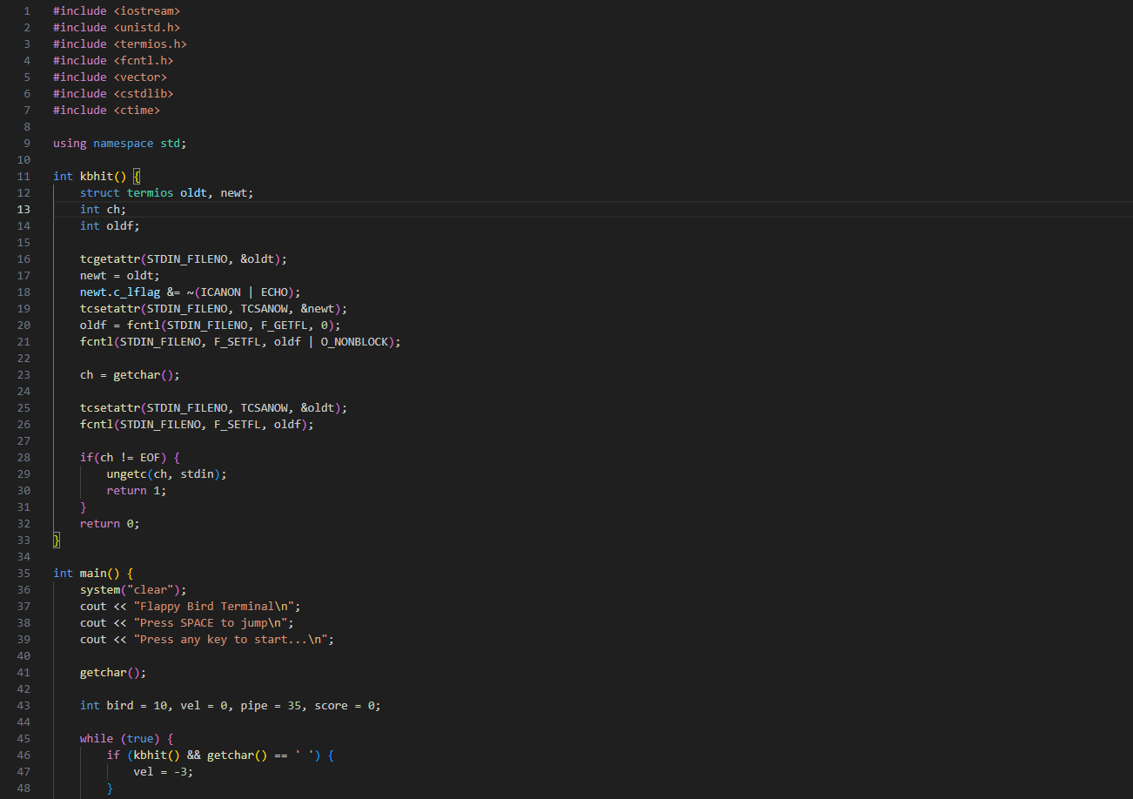
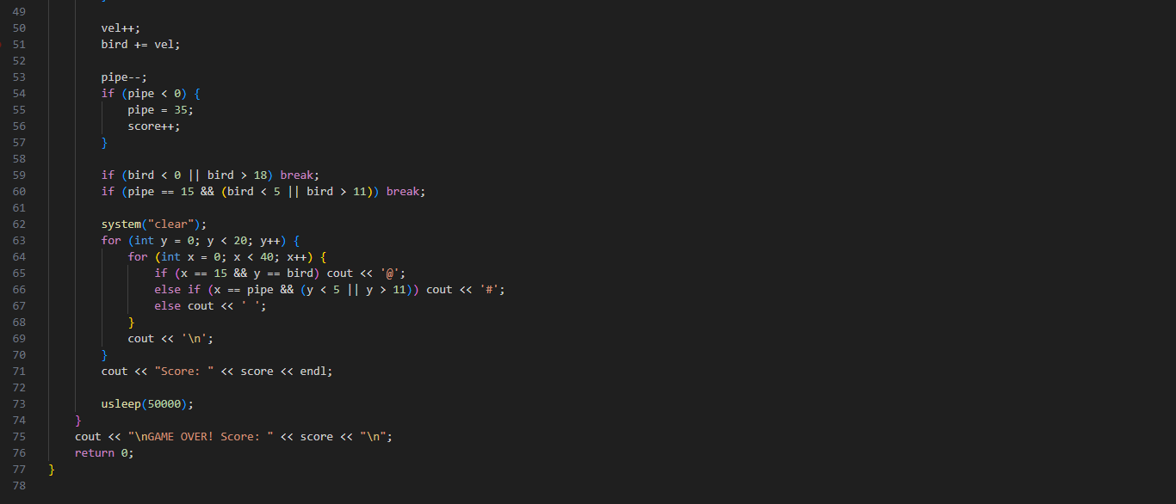

2.Описание игры
Управление
- Пробел - заставляет птичку подпрыгнуть вверх
- Игра запускается после нажатия любой клавиши
Игровая механика
Птица (обозначена @)
- Находится на 10-й позиции по вертикали в начале
Трубы (обозначены #)
- Появляются справа и движутся влево
Условия проигрыша
- Птица вылетает за верхнюю границу (bird < 0)
- Птица падает ниже нижней границы (bird > 18)
- Столкновение с трубой
Из конспекта:
Прерывания – механизм позволяющий процессору приостановить процесс выполнения текущей программы и переключение на выполнение внешнего или внутреннего процесса требующего немедленной реакции
Прерывания бывают:
- Аппаратные внешние – устройства ввода, вывода
- Аппаратные внутренние – процессор
- Программные – системные вызовы

3.Перевёл код на ассемблер и выделил прерывания
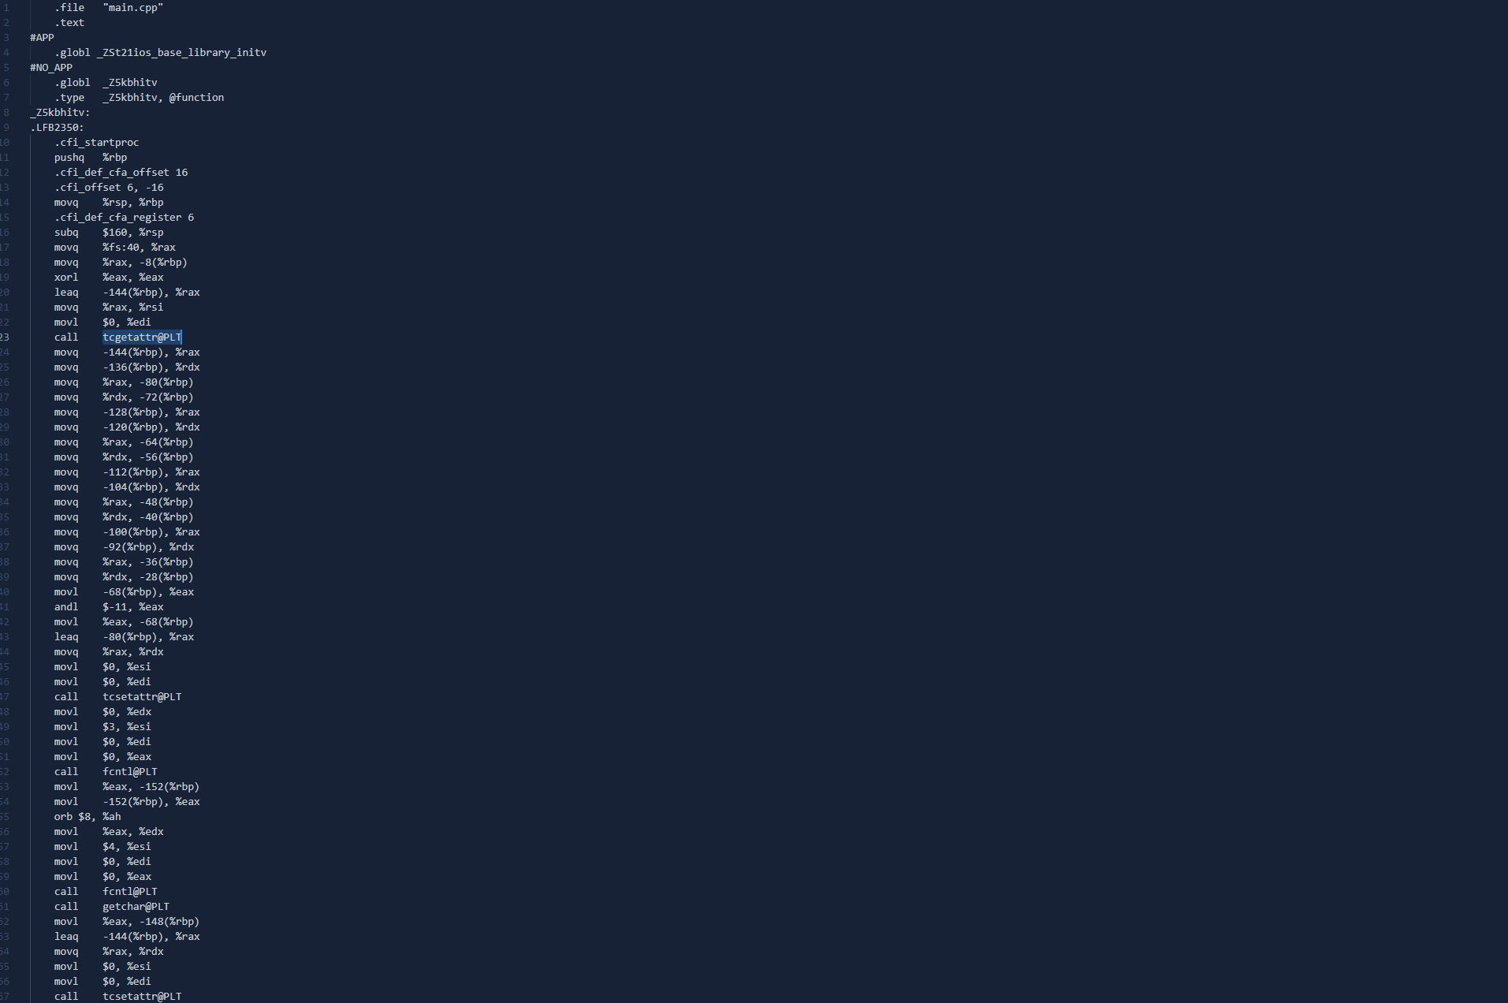
В ассемблерном коде нет явных инструкций прерываний syscall, а также нет установки обработчиков сигналов или аппаратных прерываний. Код использует обычные вызовы функций стандартной библиотеки C и POSIX (tcgetattr, tcsetattr, fcntl, getchar, ungetc, system, usleep), которые выполняют системные вызовы (через syscall), но это не прямые прерывания уровня пользовательского кода. Также отсутствуют конструкции для обработки сигналов (signal, sigaction). Таким образом, прерывания в явном виде не задействованы.
В таком случае возьму функцию tcgetattr@PLT и опишу в ней:
Да, действительно, на самом глубинном уровне выполнение tcgetattr неизбежно затрагивает механизм прерываний, но делает это опосредованно — через системный вызов
- Выполняет системный вызов ioctl с командой TCGETS.
- Системный вызов — это инструкция syscall (на x86-64). Процессор переключается в режим ядра. С точки зрения программы это программное прерывание
- Ядро выполняет запрос, копирует данные из структуры ядра в пользовательский буфер и возвращает управление.
Ни tcgetattr, ни системный вызов не генерируют аппаратных прерываний. Но они могут быть прерваны сигналом, который пришел извне.

